**Documento de Projeto de Software**

# Histórico de revisões do Documento

|  |  |  |  |
| --- | --- | --- | --- |
| **Versão (XX.YY)** | **Data (DD/MMM/YYYY)** | **Autor** | **Descrição** |
| 1 | 24/7/2019 | João Gabriel Mauricio | Criação de documento, após entrevistar o cliente |

**Índice**

1. INTRODUÇÃO 4
   1. PROPÓSITO DO DOCUMENTO DE REQUISITOS 4
   2. PÚBLICO ALVO 4
2. DESCRIÇÃO GERAL DO PRODUTO 5
   1. SITUAÇÃO ATUAL 5
   2. ESCOPO 5
   3. ATORES 6
   4. PREMISSAS 6
3. REQUISITOS 7
   1. REQUISITOS FUNCIONAIS 7
   2. REQUISITOS NÃO FUNCIONAIS 7
   3. REGRAS DE NEGÓCIO 8
   4. RESTRIÇÕES DE HARDWARE 8
   5. RESTRIÇÕES DE SOFTWARE 8
   6. IDENTIFICAÇÃO DOS CASOS DE USO 8
   7. DIAGRAMA DE CASOS DE USO 10
   8. DIAGRAMA DE CLASSES 11
4. PROTÓTIPOS DE INTERFACE DE USUÁRIO 12
5. APROVAÇÃO 13

# Introdução

## Propósito do Documento de Requisitos

Esse documento tem o objetivo de detalhar os requisitos dos usuários que deverão ser atendidos pelo sistema a ser construído nesse projeto. Ele servirá como base para a construção do sistema por parte dos programadores.

Aqui estará presente uma descrição detalhada das funções do produto, de suas interfaces e do comportamento esperado do sistema.

## Público Alvo

Este documento destina-se aos arquitetos de software, engenheiros de software testadores e usuários classificados como usuários fornecedores.

# Descrição Geral do Produto

Este documento contém a especificação de requisitos para o aplicativo mobile, api e front end, que divulgará os pacotes de viagens da agência do cliente. Com o aplicativo em mãos, o cliente terá condições de divulgar a todos os interessados as informações sobre os seus pacotes de viagens.

## Situação Atual

Atualmente o cliente oferece e divulga seus pacotes de viagens através de panfletos, que além de ter o alcance reduzido, gera custos de impressão e distribuição.

## Escopo

|  |  |  |
| --- | --- | --- |
| **Nº** | **Módulo** | **Descrição** |
| 1 | APP | Será desenvolvido um apicativo mobile capaz de atender aos Sistemas Operacionais Android e Ios. |
| 2 | WEB | Será desenvolvido um painel administrativo utilizado para gerenciar o aplicativo que possibilita gerenciar os pacotes, cadastrar e editar. |
| 3 | API | Responsável pela integração entre o aplicativo e o sistema web com o Back-end. |

## Atores

O aplicativo possui dois tipos de atores, são eles:

* Usuario Administrador ;
* Usuario Comum ;

|  |  |  |
| --- | --- | --- |
| **Nº** | **Ator** | **Definição e Privilégio de Acesso e Segurança** |
| 1 | Administrador | Possui acesso as funcionalidades de visualização, cadastro e edição de pacotes. |
| 2 | Usuario comum | Possui acesso somente a visualização dos pacotes pelo aplicativo |

## Premissas

É necessario a contratação de um servidor de hospedagem para a API e Sistema WEB;

Ter uma conta na APP Store e PlayStore;

# Requisitos

## Requisitos Funcionais

|  |  |  |  |  |
| --- | --- | --- | --- | --- |
| **ID** | **Descrição** |  | | **Plataforma** |
| RF001 | Listar pacotes | | WEB/Mobile | |
| RF002 | Cadastrar pacotes | | WEB | |
| RF003 | Editar pacotes | | WEB | |
| RF004 | Sistema de Login | | WEB | |
| RF005 | Detalhamento de pacotes | | Mobile | |
|  |  | |  | |

## RF001: Listar pacotes

## Descrição: Os pacotes de viagens devem estar sendo listados para o usuário mostrando as informações básicas de cada pacote(Título, preço, data e imagem).

## Entrada: Nenhuma.

## Processos: Os pacotes exibidos serão resultados de uma consulta no banco de dados

## Saída: Título, preço, data e imagem

## RF002: Cadastrar pacotes

## Descrição: Os pacotes de viagem devem poder ser cadastrados pelo administrador.

## Entrada: Título, preço, data e imagem.

## Processos: O pacote cadastrado deve ser inserido no banco de dados

## Saída: Nenhuma.

## RF003: Editar Pacotes

## Descrição: Os pacotes de viagens devem poder ser editados, tais como as informações sobre os pacotes quanto o status

## Entrada: Título, preço, data e imagem ou mudançã de estado do status.

## Processos: O pacote editado deve ser atualizado no banco de dados.

## Saída: nenhuma

## RF004 : Sistema de Login

## Descrição: O usuário administrador deve se autenticar para ter acesso a plataforma

## Entrada: E-mail, senha.

## Processos: Deve ser consultado a existencia do usuario no banco de dados.

## Saída: nenhuma.

## RF005 : Detalhamento de Pacotes

## Descrição: ao clickar no pacote listado deve abrir uma tela de datalhamento dos pacotes.

## Entrada: nenhuma.

## Processos: deve ser buscada as informações no banco de dados.

## Saída: informações detalhadas do pacote.

## Requisitos Não Funcionais

|  |  |  |
| --- | --- | --- |
| **ID** | **Descrição** | **Categoria** |
| RNF001 | O sistema deve ter as Senhas com Criptografia | WEB |
| RNF002 | O sistema deve ter a Identidade Visual da empresa | WEB/Mobile |
| RNF003 | O sistema deve ser perfomatico | WEB/Mobile |

* **RNF001: O sistema deve ter as Senhas com Criptografia**

**Descrição:** Para maior segurança deve ser utilizada criptografia nas senhas

**Entrada:** Nenhuma

**Processos:** Ao criar um usuário a senha deve ser criptografada com um hash MD5.

**Saída:** Nenhuma

* **RNF002: O sistema deve ter a Identidade Visual da empresa**

**Descrição:** Utilização da palheta da empresa na identidade visual.

**Entrada:** Nenhuma

**Processos:** Deve ser utilizada as cores da empresa durante o desenvolvimento.

**Saída:** Nenhuma.

* **RNF003: O sistema deve ser perfomatico**

**Descrição:** Utilizar o maximo possivel de performace no sistema.

**Entrada:** Nenhuma

**Processos:** O sistema deve estar bem estruturado para que haja a maior performace possivel.

**Saída:** Nenhuma.

1. **Regras de Negócio**

|  |  |  |
| --- | --- | --- |
| **ID** | **Nome** | **Descrição** |
| *RN001* | *O sistema deve listar somente pacotes ativos* | *Mobile* |

* RN001: *O sistema deve listar somente pacotes ativos*

**Descrição:**Deve ser listado somente os pacotes que estão com status ativo .

**Entrada:** Nenhuma

**Processos:**Deve ser Requisitadas no banco de dados somente os pacotes com status ativo.

**Saída:** Nenhuma.

* 1. **Restrições de Hardware**

|  |  |
| --- | --- |
| **Nº** | **Descrição** |
| 1 | O dispositivo deve Conter a função Wi-fi ou uso de dados móveis |
| 2 | Dispositivo com no mínimo de 521MB de memória RAM. (APP) |

* 1. **Restrições de Software**

|  |  |
| --- | --- |
| **Nº** | **Descrição** |
| 1 | O aplicativo poderá ser instalado em Ios e Android. |

* 1. **Identificação dos Casos de Uso**

|  |  |  |
| --- | --- | --- |
| **ID** | **Caso de Uso** | **Descrição** |
| *UC001* | *Listagem de Pacote* | *Pacotes disponiveis e cadastrado no banco Ficam disponiveis ao usuário* |
| *UC002* | *Seleção do pacote* | *Quando o usuário seleciona o pacte de interesse e são exibidas as informações*  *Complementares* |
| *UC003* | *Ligar* | *Usuário clica no número e liga para central de atendimento* |
| *UC004* | *Ir para o site da agência* | *Usuário é direcionado ao site da agência CodeTur.* |
| *UC005* | *Efetuar o login* | *O administrador deve entrar na página de pacotes com uso de login e senhas* |
| *UC006* | *Listar pacotes* | *Os pacotes são listado, estando eles ativos ou não* |
| *UC007* | *Cadastrar pacotes* | *O admin pode cadastrar novos pacotes inserindo os dados necessários para isso(titulo,preço,data,imagem,descrição,status)* |
| *UC008* | *Editar pacotes* | *O admini pode etar as informações dos pacotes* |
| *UC009* | *Trocar status* | *O admin pode alterar o status do pacote entre “ativo” e “desativo”* |
|  |  |  |

* 1. **Diagrama de Casos de Uso**

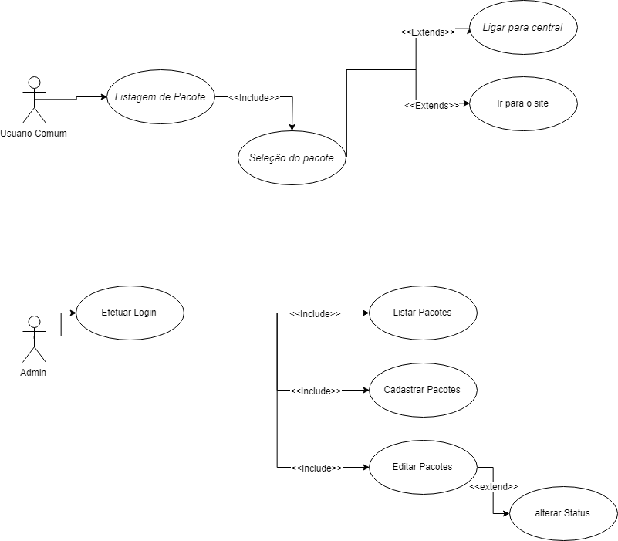

* 1. **Diagrama de Classes**

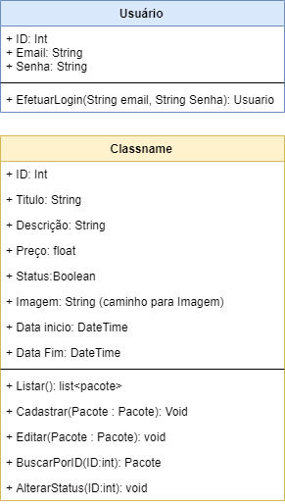

1. **Protótipos de Interface de Usuário**

**Aprovadores**

|  |  |
| --- | --- |
| Fernando Henrique | Analista de Sistemas |
| Gabriel Ramos | Cliente responsável pelo projeto |